Pro třídní: Průběžná klasifikace
Jednotliví učitelé zadají do Edupage před třídními schůzkami (někteří tak činí pravidelně po celý rok) svoji klasifikaci postupem popsaným v návodu Edupage pro učitele. Třídní si je prohlédne, doplní či vytiskne.

Prohlížení průběžné klasifikace studentů, jejichž jsem třídní
Po přihlášení klikneme v horní liště na tlačítko 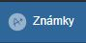. V dialogu pro výběr třídy/semináře klikneme na tlačítko Rozšířený mód Zvolit jiné třídy nebo předměty, konkrétně zde:
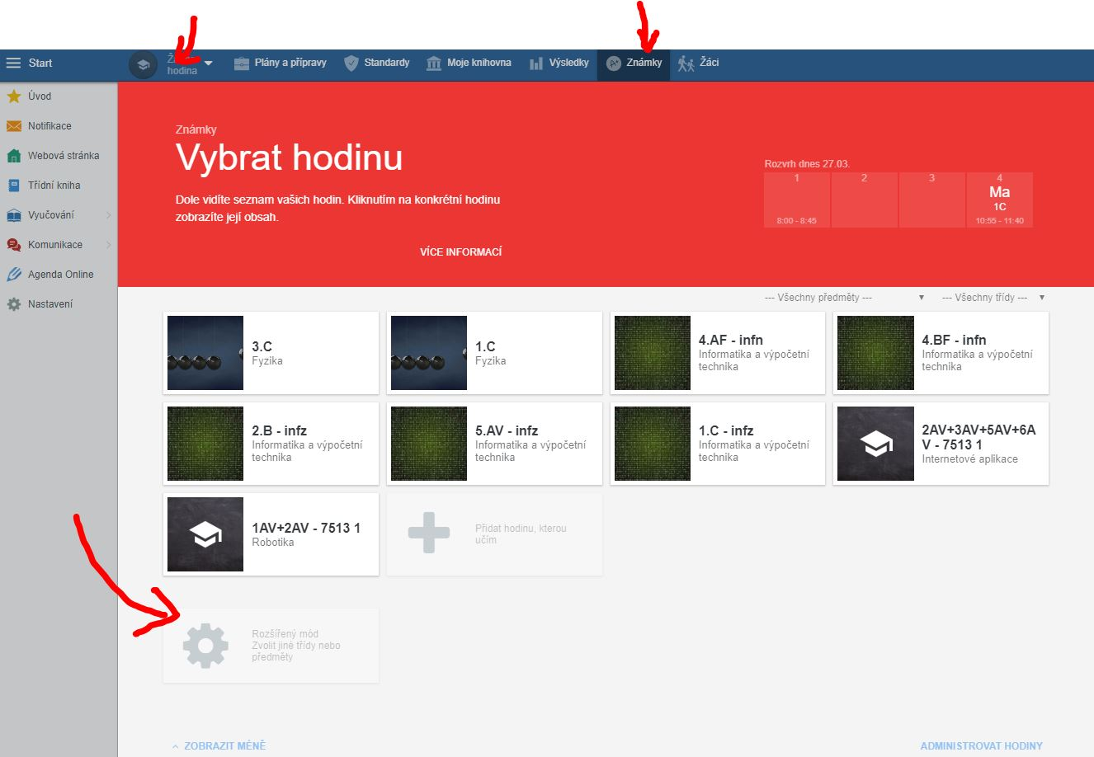
Objeví se tabulka, nad níž zvolíme svoji třídu, jako předmět „— Všechny předměty —“ a jako období Průběžné hodnocení, viz obrázek:
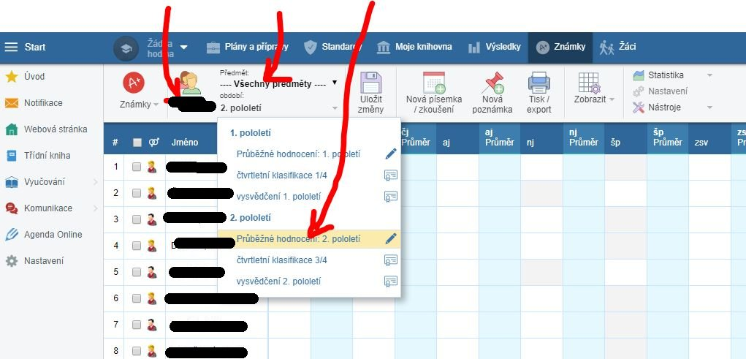
Průběžné známky můžeme prohlížet a (jako třídní) ve všech předmětech i měnit či přidávat. Nečiňte tak, prosím, bez domluvy s dotyčným vyučujícím – tomu se případné přidané/změněné známky zobrazí s komentářem, že je zadal někdo jiný.

Tisk průběžné klasifikace studentů na papírky pro rodiče
Nad tabulkou, v níž si průběžnou klasifikaci prohlížíme, klikneme na tlačítko Tisk/Export, v dialogu zvolíme sestavu Výpis známek žáka - mini verze, viz obrázek:
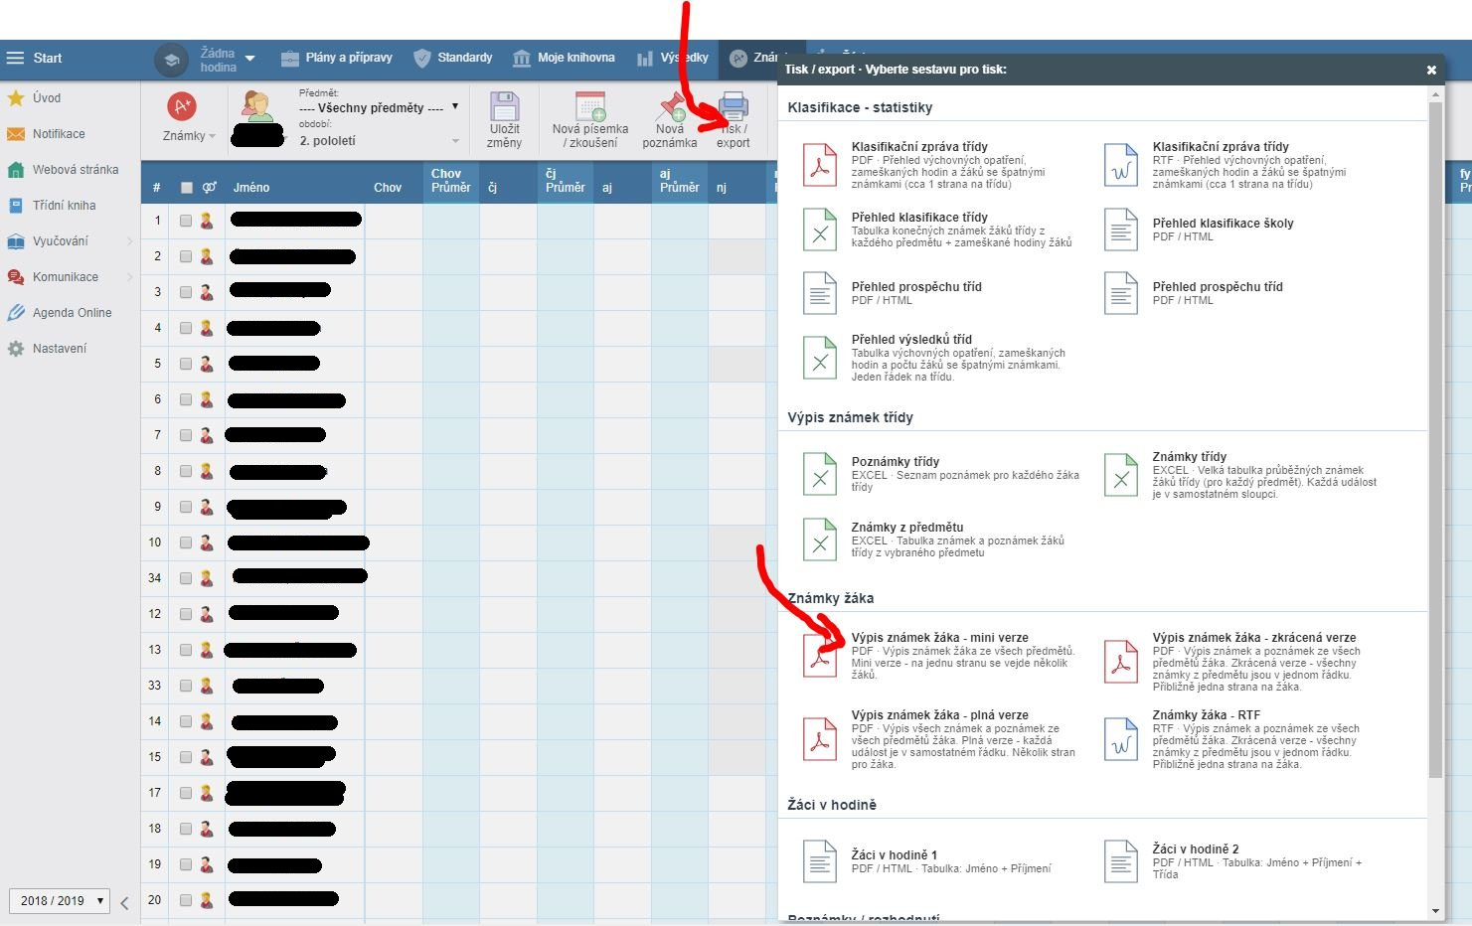
V následném upřesňovacím dialogu ověřím třídu, ověříme seznam studentů, ponecháme Layout „Na šířku“. Vhodnější je Průměr známek nezafajfkovat (může být při různých vahách zavádějící), Zameškané hodiny celkem nezafajfkovat (v Edupage neevidujeme), předměty bez známek záleží na Vás, Zobrazit učitele zafajfkovat (ať rodiče vědí, za kým jít…), výsledné známky nezafajfkovat.
Klikneme na zelené tlačítko Vygenerovat sestavu, po chvíli na zelené Převzít sestavu a můžeme tisknout (na šířku stránky).

Prohlížení průběžné klasifikace z minulých let
Povšimněte si nenápadného comboboxu úplně vlevo dole na stránce – dají se jím přepínat školní roky.

